- 概述
ZGL-C系列网络型原油多参数多功能测量仪结合主计算机，一台ZGL产品能够对油田的分离罐、沉降罐、污水罐等同一工作储罐内的油位、水位、乳化层、多点温度一起进行测量，主计算机结合ZGL-C上传的数据同时测算出含水量、水液量、油液量、总液量等等数据并绘制出整个罐内含水量曲线、温度曲线；各项参数一目了然同时呈现在油田工作人员面前，使工人对工作罐内的油水各项数据有着实时全面翔实了解，极大的方便了油田工人对其生产的管理和控制，不仅提高了生产效率，降低了工人的劳动强度同时还节约能源，做到简练、节约、节能、科学、高效、人性化的特点；ZGL-C具备网络化功能，在一台中心计算机的控制下可以对油田的罐实现群集化 集中化 信息化的管理和控制，实现对每一个罐的情况，足不出室了然于心；促进原油的生产 管理更加的合理化、科学化、人性化；其产品性能具有其它产品无法实现、无可比拟的优越性，有着极高的性价比，是目前其它投入式液位、超声波、雷达、电容式、射频导纳、光纤、浮球、翻板、核子辐射等液位测量产品的理想替代品。广泛使用于石油、化工；其它水利、水文检测、污水处理、炼钢厂车间除尘器、加油站、焦炼厂、液化汽厂以及啤酒饮料、食品、制药等行业。
- 基本原理
我们知道，在一定的空间内介质的变化将会引起很多的物理量的变化，如：变化较敏感的电场、磁场；那么电场、磁场物理量的变化将会间接的反映并代表介质单位体积及介质特性的变化；利用这一原理结合矩阵式分布的传感探极结构，在高速大规模集成电路单片机的有序控制下实时获取电场、磁场物理量的变化信息，并对这些信息进行分析、计算，按一定的规律进行归一化量化处理、转化，就能准确无误的知道介质单位体积及介质特性的变化，将这些代表油水实际状态的数据通过通讯上传至中心计算机，中心计算机对这些数据进行归类处理计算，按一定的规律，就可以求得任何想得到的罐内数据信息；自然计算机就容易实现其它任何的监视 控制，极大的提高生产的自动化水平。

介质状态不同所反映出来的电场强度也不同

空气

油

混和层

水

- 主要特性
各种恶劣工业现场环境下 使用游刃有余，众多优点集于一身：
- 以一胜多，多位一体化测量（一台产品能同时测量多个参数）；
- 耐高温、低温(探极：-40～150℃)；
- 耐腐蚀；
- 耐磨损；
- 耐高压；
- 抗粉尘、不怕蒸汽；
- 不怕堵塞；
- 以人为本，绿色环保，无辐射；
- 可带料安装，无需停车；
- 可带料调试，无需停车放空、放满，方便快捷；
- 无机械滑动部分，无卡死现象发生；
- 防雷击，抗干扰能力强；
- 防爆设计，可用于易燃易爆场所；
- 智能化实时自校正，测量准确、稳定、可靠；
- 使用寿命长，经久耐用免维护之烦恼，提高工程质量，增加生产效率
- 极高的性价比；

- 选型指南
ZGL-WT XXX:混合型（下层界位测量+温度测量）
ZGL-C XXX:网络型（RS485 MODBUS RTU）
ZGL-D/S:标准型

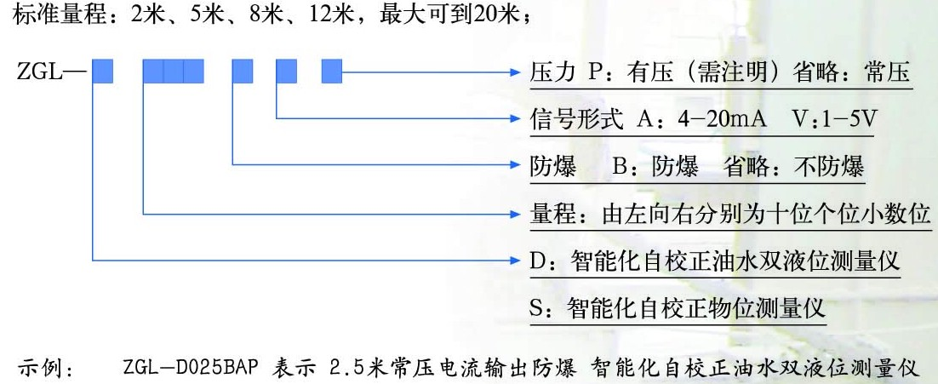

- 技术参数
输入  测量范围 | 0～20m（大于20米需定制）
输出  ·RS485  - 温度  - 矩阵点数据 | MODBUS RTU
供电  · 供电电压  · 最大电能消耗 | DC18～30v，  3W（125mA，DC24v）
精度

额定操作条件  ·压力范围  ·环境条件  - 位置  - 环境温度  - 相对湿度  - 防护等级  - 防腐  - | 根据客户需求定制  室内/室外（需加防雨罩）  －30～80 ℃（更高温度需定制）  98％  IP65  强酸、强碱等强腐蚀液体、固体（订货时说明）
设计  ·材料  - 外壳  - 传感器  ·电缆入口  ·工艺连接  - 螺纹  - 法兰  - 其他 | 铸铝  聚四氟乙烯  1个  外直管螺纹G2¼  通用型（选配）  用户提供的安装支架
显示和控制  ·界面  ·操作设置 | 2 x 8 LCD  可视按键设置

防爆标志
Ex ibⅡBT4

- 安装指南
ZGL-C原油多参数多功能测量仪除了标准的量程外还可以可根据用户的要求定制量程，它一般采用吊装，用户也可以订制侧装。在安装搬运传感探极的过程中，要防止尖锐锋利的物件划伤探极！！

㈠普通容器的安装：侧壁与地面垂直的，如：圆柱形、方形等容器。
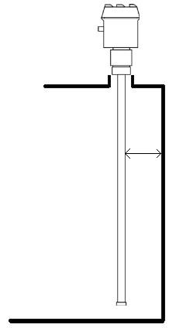
安装时传感器和罐壁之间距离一般为200mm～1000mm，具体位置需根据所测量的介质和工况调整至合适位置即可，过大或过小时请和技术人员联系，若探极摆动过大需要加装固定；

罐顶吊装
注意：此处罐壁为参考探极，此处引线与接线端子‘FZ’端相连。

从容器壁上引线接‘FZ’端
从容器壁上引线接‘FZ’端

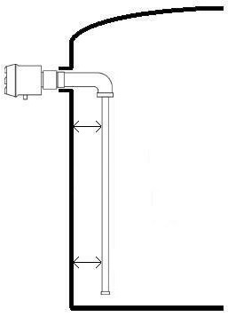
安装后的探极上下应和罐壁保持平行，距离一致。
罐壁侧装

注：在探极四周（以探极与容器壁之间的距离为半径）
不得有任何的金属构件

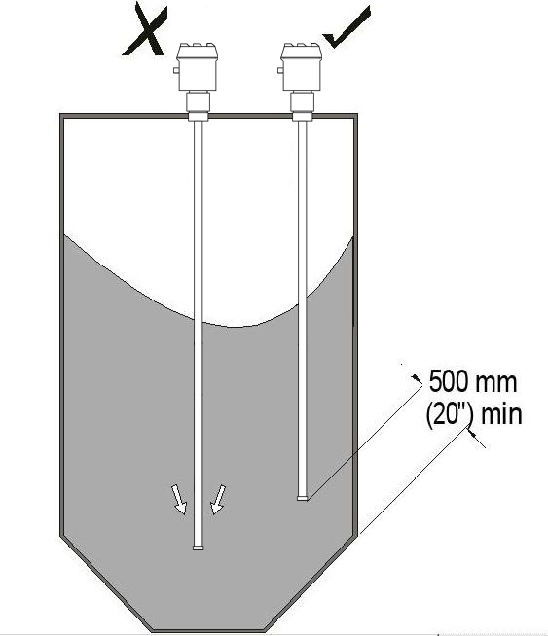
拉伸负载不能够超过探头和容器的额定值
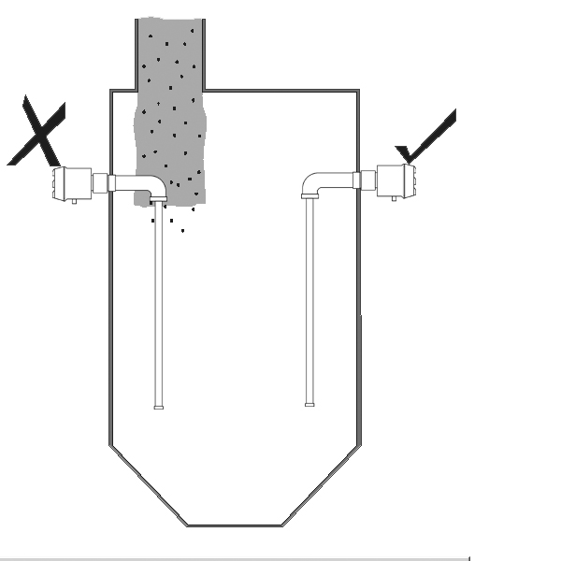
安装位置要避开进料口

㈡异形容器的安装：侧壁与地面不垂直，如球形、卧式圆柱、椭圆形等容器。
注意：异形容器必须加参考探极。1、参考探极直径应大于测量探极直径。2、参考探极加绝缘套管。3、固定时应保证参考探极与容器壁绝缘良好

参考探极引线接‘FZ’端
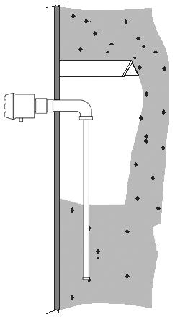
保护探极避开进料介质
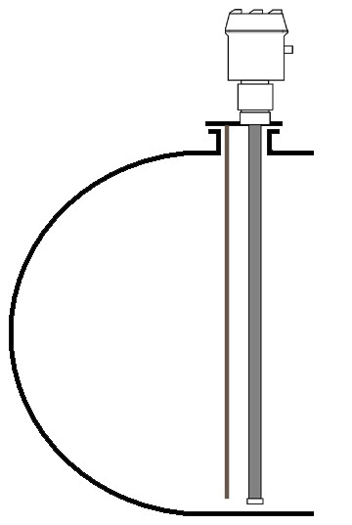
卧式罐和球形罐在安装时，需加装参考探极。

- 操作指南
接线说明（接线正确无误后再开启电源，严禁带电操作！！！）
旋开物位变送器接线盒，可见到接线端子板，如下图所示。

P＋ 24VDC电源正
P— 24VDC电源负
O1 RS485+
O2 RS485-
FZ 参考探极接线端

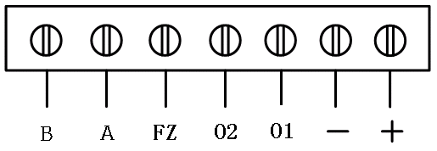

ZGL-C系列多参数多功能测量仪端子接线图

注意：FZ 测量端探极
应用1mm²以上导线通过固定螺栓和铜线与罐壁可靠相连，容器壁的连接处一定要用钢锉或砂纸打磨，将锈蚀的表面处理干净，连接电阻小于10欧姆。将导线压紧后，接触点要涂抹防锈油脂，以防长期使用中氧化。它是检测信号产生的关键接线，一定要仔细处理。
※接线完成后确认测量仪外壳不得与罐体短路（通过金属护线软管间接短路）

测量仪引线
引入电缆外端最好向下弯曲一些，以防雨水渗入，特别是在多根电缆引入时，一定要如此处理。
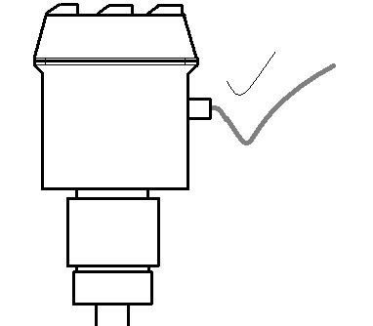
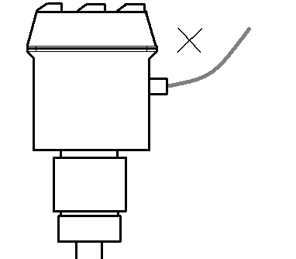

测量仪调试
本测量仪的调试不需要人工量尺进行比对标定，只要调整测量仪工作参数，使各矩阵点检测电场值符合一定范围，即可由单片机自动计算出内部数据。
SPAN电位器 ZERO 电位器
F
Z
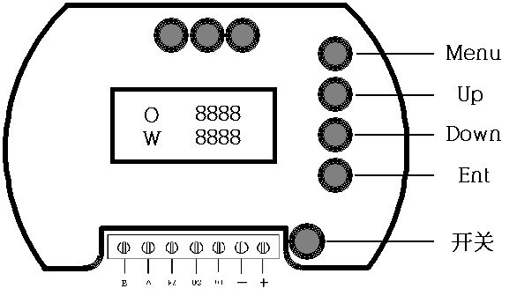
设备地址

Ad 01

T1 25℃

滚动显示各主要点的温度

拧开上盖，可以看到灵敏度调节开关和零点满度调整电位器，灵敏度开关级别从左向右以二进制方式递减，一般不需调整（出厂默认即可）。见下图
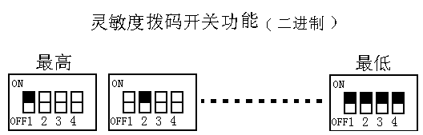
调零调满电位器主要是在结合灵敏度开关的调整下对被测物质的测量范围进行修正。电位器逆时针旋转转为减小，顺时针旋转增大。
- 调试内容概述
调试探极检测电压，使之具备测量条件
变送器的调试应在油罐中油面、水面均在探极量程以内，空气、纯油和水所有界面厚度在20cm以上时进行。
调试测量硬件
        - 按ENT键约两秒钟进入传感器各矩阵点查询状态，可依次浏览各矩阵点将物位状态转换之后的数值。根据最上面空气数值和最下面水的数据对灵敏度开关(一般不需调整，出厂默认即可以)进行大致调节。
        - 按上下键调整一矩阵点处于纯空气状态。
        - 用小一字改锥调节电位器ZERO（左边）至0.160V左右
        - 按上下键调至一纯水段查询状态。
        - 用小一字改锥调节电位器SPAN（右边）至1.600V左右
        - 检查各段电压是否达到下述测量值，若不符合要求，重复上两个动作直至达到要求为止。

说明：其实在实际的调整过程中用户也不一定非按上面规定的数据（0.160，1.600只是个示例）调整，它们之间只是一个相对关系，只要调出油与水的数值有差异即可，当然它们之间的差异越大越利于使用，例如：你也可以把空气调整为0.080左右,水调为1.980左右，等等；空气和水的值调好后，油的值自然就出来了它是介于空气和水之间的一个值。
设置参数流程图
Ad 01
T1 23℃

按Menu<M>键 按add<>键 按Dec<>键 按Ent<E>键

Numb = 001
V = 0.160

Password
Pass= 000

Menu
Ent
按/键：
选择查看各点的值
按Menu或Ent 键：
返回测量状态

按/键：输入修改密码
按Ent 键：比较密码
若正确：修改参数菜单
不正确：退回主菜单
Menu
Password
Pass= 006

Ent
注意：只可以修改地址号和波特率
其它不可更改。
密码 OK？
erro

按Menu(Ent)键进入菜单须2秒钟
Right

按Ent键向下翻菜单，按Menu键向上翻菜单，
Oil_rang
V= XXX

Wat_rang
V= XXX

Menu
Ent

Air_maxV
V= XXX

Menu
Ent

Menu
Ent
Oil-minV
V= 130

按/键加减修改油的下限阀值
不可修改

Menu
Ent
Water_V
V= 1700
*按/键加减修改水的阀值

Address
Ad=XXX
Menu
Ent
按/键加减修改本机地址
BoudRate
Bd=XXX
Menu
Ent
按/键加减修改波特率

Save?
NO

Menu
Ent
按/键修改是否保存参数(NO不保存Yes保存)

Save ?
Saving..

按Ent键保存修改并退出菜单
Save ?
Not Save

数据使用简要说明（示例）：
在原油罐中一般会有纯水、乳化油（油水混合）和纯原油（含水量极少）三种液体状态存在，ZGL-C原油多参数多功能测量仪将会如实的把体现这三种液体状态的数据提取解析出来，代表液体状态的数据连同温度数据一起传给中心计算机，中心计算机利用这些数据按照某种计算规律及算法可以实现任意功能数据结果的求取，然后把这些数据结果（如：水位、乳化层厚度、油位、每个区域温度值、水液量、乳化层液量、原油液量、总液量、含水量曲线、温度曲线等）
以图文并茂的形式展现出来；同时利用这些结果指导工人以人工或计算机以自动的形式决策生产过程中具体动作的执行和控制 如：开阀放水、停止放水、加入破乳剂、停止加入破乳剂、开始加温、停止加温等等一些具体动作的执行和控制。
例如：一2.7米(54个点 每点50mm)量程的多参数多功能测量仪上传的数据
左边是ZGL-C解析出代表液体状态的上传数据，观察分析每点的数据不难看出水位、油位以及乳化层的厚度：罐内有三个不同状态的液质并有一定的空间存在次序，同种液质状态下所解析出的数据在一小范围内变化，不同液质之间的数据存在相对大小关系，是相对值，相对大小关系是物质的物理特性所决定的，它将会一直存在。鉴于空间存在次序、相对值，可看出54～38点为水，37～27位乳化部分，26～13为纯油；可以计算出水位=17（点数）×50mm=850mm;乳化层厚度=11（点数）×50mm=550mm;油位=42（点数）×50mm=2100mm;
含水率的计算：
在38点以下含水率可视为100%，在13～26点间含水率可视为0%
在乳化层27～37点含水率的计算为：某点的含水率=（该点的值-纯油的值）÷（纯水的值-纯油的值）×100%；
主计算机具有强大的数据处理、运算、判断功能和完备的运算函数；主计算机可以很容易更准确的判断出油位、水位、乳化层厚度，算出含水率及其它任何用户想要的数据。

上传数据
（括号内的部分）

1、0.084(84)
2、0.081(81)
3、0.080(80)
4、0.079(79)
5、0.090(90)
6、0.097(97)
7、0.081(81)
8、0.081(81)
9、0.080(80)
10、0.079(79)
11、0.090(90)
12、0.097(97)
13、0.171(171)
14、0.211(211)
15、0.200(200)
16、0.211(211)
17、0.221(221)
18、0.261(261)
19、0.201(201)
20、0.251(251)
21、0.243(243)
22、0.279(279)
23、0.230(230)
24、0.297(297)
25、0.281(281)
26、0.281(281)
27、0.400(400)
28、0.479(479)
29、0.690(690)
30、0.797(797)
31、0.881(881)
32、0.781(781)
33、0.980(980)
34、1.009(1009)
35、1.190(1190)
36、1.234(1234)
37、1.381(1381)
38、1.921(1921)
39、1.880(1880)
40、1.979(1979)
41、1.924(1924)
42、1.914(1914)
43、1.945(1945)
44、1.931(1931)
45、1.980(1980)
46、1.969(1969)
47、1.990(1990)
48、1.997(1997)
49、1.981(1981)
50、1.931(1931)
51、1.950(1950)
52、1.979(1979)
53、1.980(1980)
54、1.997(1997)

空气

T1=45℃

原油

100%
90% 乳化 T2=50℃
80%
70%0
70
60% 含
50% 水
40% 率
30%
20% 水
10% T3=56℃
0 500 1400 2100

液位

质量保证书（Quality Guaranty）

型号（Model）:
保质期（Guarantee Period）: 壹年 (One Year)
质保内容（Guarantee Range）
1：免费维修(Free Repair)
2：使用不当引起的故障，收取材料费
(Taking material fee because of the fault unmerited use)

质检章(Check Acceptation Badge):

检验员(Checker):

检验日期(Date):



